Onderwerp: Stand van zaken

Goedendag,

Middels deze brief willen wij u graag informeren over de stand van zaken rondom de plannen van uw oude woning.

Sloopwerkzaamheden
De vergunningen zijn door de gemeente verstrekt en de sloopwerkzaamheden zijn in gang gezet. Voor de kerst zullen 3 van de aanwezige blokken gesloopt zijn. Er zal nog één blok blijven staan. Dit in verband met de wet en regelgeving die er is op het gebied van de flora en fauna.

Vervolg
In het voorjaar van 2022 zal dit laatste blok ook gesloopt worden. Daarna zullen de werkzaamheden uitgevoerd worden om de grond bouwrijp te maken. Aansluitend kan er begonnen worden met de bouw van de woningen. Zodra hier een startdatum van bekend is zullen wij u hierover informeren.

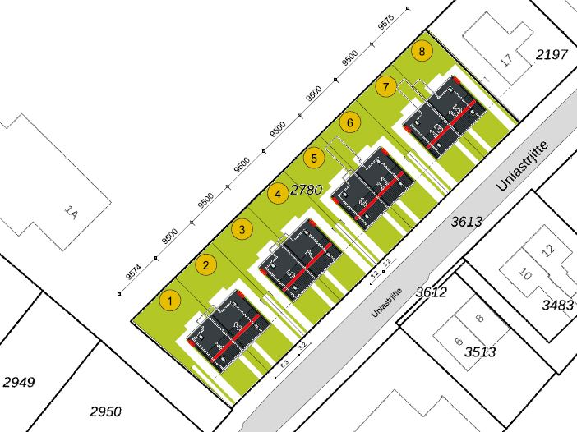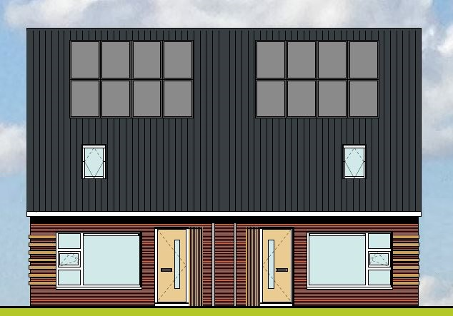
Situatieschets Uitstraling woningen

Type nieuwe woningen
In overleg met u als bewoners is ervoor gekozen dat de woningen een doorzontype zullen worden.
In de bijlage ontvangt u de plattegrond van dit woningtype.

Voor nu hoop ik u voldoende geïnformeerd te hebben. Fijne feestdagen toegewenst.

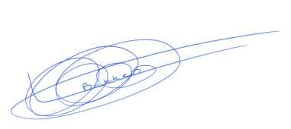
Met vriendelijke groet,
Wonen Noordwest Friesland

V. Bakker
Projectmedewerker Huurdersparticipatie

Bijlage: Plattegrond woningtype

